
Об утверждении регламентов государственных услуг
Утративший силу
Постановление акимата Кызылординской области от 27 февраля 2018 года № 1057. Зарегистрировано Департаментом юстиции Кызылординской области 13 марта 2018 года № 6196. Утратило силу постановлением акимата Кызылординской области от 6 февраля 2020 года № 163
Сноска. Утратило силу постановлением акимата Кызылординской области от 06.02.2020 № 163 (вводится в действие по истечении десяти календарных дней после дня первого официального опубликования).
В соответствии с Законом Республики Казахстан от 23 января 2001 года "О местном государственном управлении и самоуправлении в Республике Казахстан" и Законом Республики Казахстан от 15 апреля 2013 года "О государственных услугах" акимат Кызылординской области ПОСТАНОВЛЯЕТ:
1. Утвердить прилагаемые:
1) регламент государственной услуги "Регистрациия лиц, ищущих работу";
2) регламент государственной услуги "Регистрация лиц, ищущих работу, в качестве безработного";
3) регламент государственной услуги "Выдача направлений лицам на участие в активных мерах содействия занятости".
2. Признать утратившими силу следующие постановления акимата Кызылординской области.
1) постановление акимата Кызылординской области от 2 сентября 2015 года № 141 "Об утверждении регламентов государственных услуг" (зарегистрировано в Реестре государственной регистрации нормативных правовых актов за номером 5134, опубликовано 26 сентября 2015 года в газетах "Сыр бойы" и "Кызылординские вести");
2) постановление акимата Кызылординской области от 29 февраля 2016 года № 380 "О внесении изменений в постановление акимата Кызылординской области от 2 сентября 2015 года №141 "Об утверждении регламентов государственных услуг" (зарегистрировано в Реестре государственной регистрации нормативных правовых актов за номером 5452, опубликовано 21 апреля 2016 года в газетах "Сыр бойы" и "Кызылординские вести").
3. Контроль за исполнением настоящего постановления возложить на заместителя акима Кызылординской области Искакова К.Д.
4. Настоящее постановление вводится в действие по истечении десяти календарных дней после дня первого официального опубликования.
Аким Кызылординской области | К. Кушербаев
Утвержден
постановлением акимата
Кызылординской области
от "27" февраля 2018 года № 1057
Регламент государственной услуги "Регистрация лиц, ищущих работу"
1. Общие положения
1. Наименование услугодателя: центры занятости населения районов, города областного значения (далее – услугодатель).
Прием заявлений и выдача результатов оказания государственной услуги осуществляются через:
1) канцелярию услугодателя;
2) веб-портал "электронного правительства": www.egov.kz (далее – портал);
2. Форма оказания государственной услуги - электронная (частично автоматизированная) и (или) бумажная.
3. Результат оказания государственной услуги:
уведомление о регистрации в качестве лица, ищущего работу в бумажном или электронном виде (далее - уведомление), согласно приложению 1 к стандарту государственной услуги "Регистрация лиц, ищущих работу", утвержденного приказом Министра здравоохранения и социального развития Республики Казахстан от 28 апреля 2015 года № 279 "Об утверждении стандартов государственных услуг в социально-трудовой сфере" (зарегистрирован в Реестре государственной регистрации нормативных правовых актов за номером 11342) (далее - стандарт) либо мотивированный ответ об отказе в оказании государственной услуги по основаниям, предусмотренным пунктом 10 стандарта (далее - мотивированный отказ).
4. Форма предоставления результата оказания государственной услуги - электронная и (или) бумажная.
2. Описание порядка действий структурных подразделений (работников) услугодателя в процессе оказания государственной услуги
5. Основание для начала процедуры (действия) по оказанию государственной услуги: обращение услугополучателя к услугодателю с пакетом документов согласно пункту 9 стандарта либо направление запроса в форме электронного документа через портал.
6. Содержание каждой процедуры (действия), входящей в состав процесса оказания государственной услуги, длительность выполнения:
1) услугополучатель предоставляет услугодателю документы согласно пункту 9 стандарта. Результат процедуры (действия): предоставление пакета документов;
2) сотрудник канцелярии услугодателя регистрирует и предоставляет документы руководителю услугодателя (не более двадцати минут). Результат процедуры (действия): регистрация и предоставление документов руководителю услугодателя;
в случаях предоставления услугополучателем неполного пакета документов согласно перечню, предусмотренному пунктом 9 стандарта и (или) документов с истекшим сроком действия, сотрудник канцелярии услугодателя отказывает в приеме заявления;
3) руководитель услугодателя рассматривает документы и определяет ответственного исполнителя (не более двадцати минут). Результат процедуры (действия): направление документов исполнителю услугодателя;
4) исполнитель услугодателя проверяет документы, заносит данные услугополучателя в автоматизированной информационной системе (далее - АИС) "Рынок труда", подготавливает уведомление либо мотивированный отказ и предоставляет на подписание руководителю услугодателя (не более тридцати минут). Результат процедуры (действия): подготовка и предоставление уведомления либо мотивированного отказа руководителю услугодателя;
5) руководитель услугодателя проверяет, подписывает уведомление либо мотивированный отказ и направляет сотруднику канцелярии услугодателя (не более двадцати минут). Результат процедуры (действия): подписание и направление результата оказания государственной услуги сотруднику канцелярии услугодателя;
6) сотрудник канцелярии услугодателя регистрирует и выдает результат оказания государственной услуги услугополучателю (не более тридцати минут). Результат процедуры (действия): выдача результата оказания государственной услуги.
3. Описание порядка взаимодействия структурных подразделений (работников) услугодателя в процессе оказания государственной услуги
7. Перечень структурных подразделений (работников) услугодателя, которые участвуют в процессе оказания государственной услуги:
1) сотрудник канцелярии услугодателя;
2) руководитель услугодателя;
3) исполнитель услугодателя.
8. Подробное описание последовательности процедур (действий), взаимодействия структурных подразделений (работников) услугодателя в процессе оказания государственной услуги, а также описание порядка взаимодействия с другими услугодателями и порядка использования информационных систем в процессе оказания государственной услуги отражено в справочнике бизнес-процессов оказания государственной услуги согласно приложению 1 настоящему регламенту.
Справочник бизнес-процессов оказания государственной услуги размещается на официальных интернет-ресурсах государственного учреждения "Управление координации занятости и социальных программ Кызылординской области", акимата Кызылординской области, акиматов районов и города Кызылорды.
4. Описание порядка использования информационной системы в процессе оказания государственной услуги
9. Описание порядка обращения и последовательности процедур (действий) услугодателя и услугополучателя при получении услугополучателем государственной услуги через портал:
1) услугополучатель регистрируется на портале и направляет запрос в форме электронного документа согласно приложению к стандарту (далее - электронный запрос), удостоверенный электронной цифровой подписью (далее - ЭЦП) услугополучателя. Результат процедуры (действия): направление пакета документов;
2) сотрудник канцелярии услугодателя регистрирует электронный запрос и предоставляет документы руководителю услугодателя (не более двадцати минут). Результат процедуры (действия): регистрация и предоставление документов руководителю услугодателя;
3) руководитель услугодателя рассматривает документы и определяет ответственного исполнителя (не более двадцати минут). Результат процедуры (действия): направление документов исполнителю услугодателя;
4) исполнитель услугодателя проверяет документы, заносит данные услугополучателя в АИС "Рынок труда", подготавливает уведомление либо мотивированный отказ и предоставляет на подписание руководителю услугодателя (не более тридцати минут). Результат процедуры (действия): подготовка и предоставление уведомления либо мотивированного отказа руководителю услугодателя;
5) руководитель услугодателя проверяет, подписывает уведомление либо мотивированный отказ, после подписания результат оказания государственной услуги направляется в "личный кабинет" услугополучателя (не более двадцати минут). Результат процедуры (действия): подписание и направление результата оказания государственной услуги в "личный кабинет" услугополучателя.
Диаграмма функционального взаимодействия информационных систем, задействованных в оказании государственной услуги, в графической форме приведена в приложении 2 к настоящему регламенту.
Прииложение 1
к регламенту государственной услуги
"Регистрация лиц, ищущих работу"
Справочник бизнес-процессов оказания государственной услуги
При обращении услугополучателя к услугодателю:

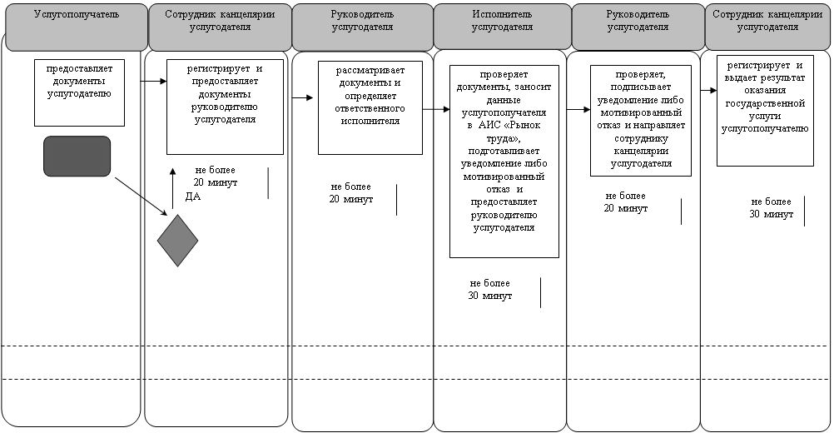

Приложение 2
к регламенту государственной услуги
"Регистрация лиц, ищущих работу"
Диаграмма функционального взаимодействия информационных систем, задействованных в оказании государственной услуги, в графической форме
При обращении услугополучателя через портал:

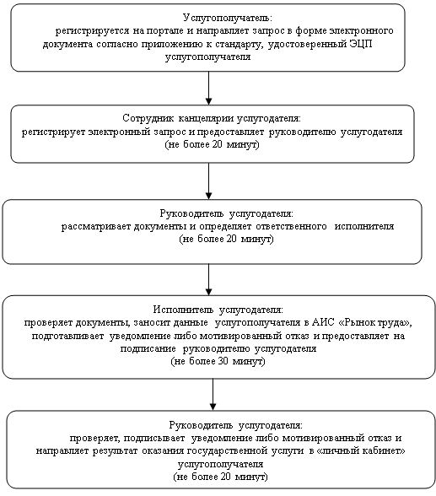

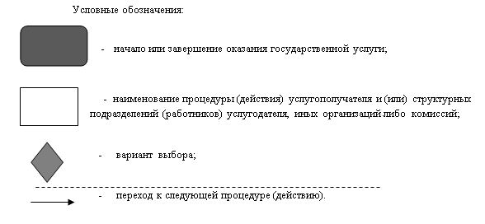

Утвержден
постановлением акимата
Кызылординской области
от "27" февраля 2018 года № 1057
Регламент государственной услуги "Регистрация лиц, ищущих работу, в качестве безработного"
1. Общие положения
1. Наименование услугодателя: центры занятости населения районов, города областного значения (далее – услугодатель).
Прием заявлений и выдача результатов оказания государственной услуги осуществляются через канцелярию услугодателя.
2. Форма оказания государственной услуги - бумажная.
3. Результат оказания государственной услуги:
справка о регистрации в качестве безработного в бумажном виде (далее - справка), согласно приложению 1 к стандарту государственной услуги "Регистрация лиц, ищущих работу, в качестве безработного", утвержденного приказом Министра здравоохранения и социального развития Республики Казахстан от 28 апреля 2015 года № 279 "Об утверждении стандартов государственных услуг в социально-трудовой сфере" (зарегистрирован в Реестре государственной регистрации нормативных правовых актов за номером 11342) (далее - стандарт) либо мотивированный ответ об отказе в оказании государственной услуги по основаниям, предусмотренным пунктом 10 стандарта (далее - мотивированный отказ).
4. Форма предоставления результата оказания государственной услуги - бумажная.
2. Описание порядка действий структурных подразделений (работников) услугодателя в процессе оказания государственной услуги
5. Основание для начала процедуры (действия) по оказанию государственной услуги: обращение услугополучателя к услугодателю с пакетом документов согласно пункту 9 стандарта.
6. Содержание каждой процедуры (действия), входящей в состав процесса оказания государственной услуги, длительность выполнения:
1) услугополучатель предоставляет услугодателю документы согласно пункту 9 стандарта. Результат процедуры (действия): предоставление пакета документов;
2) сотрудник канцелярии услугодателя регистрирует и предоставляет документы руководителю услугодателя (не более двадцати минут). Результат процедуры (действия): регистрация и предоставление документов руководителю услугодателя;
3) руководитель услугодателя рассматривает документы и определяет ответственного исполнителя (не более тридцати минут). Результат процедуры (действия): направление документов исполнителю услугодателя;
4) исполнитель услугодателя проверяет документы услугополучателя на наличие карточки персонального учета в качестве безработного лица в автоматизированной информационный система (далее-АИС) "Рынок труда", подготавливает справку либо мотивированный отказ и предоставляет на подписание руководителю услугодателя (не более тридцати минут). Результат процедуры (действия): подготовка и предоставление справки либо мотивированного отказа руководителю услугодателя;
5) руководитель услугодателя проверяет, подписывает справку либо мотивированный отказ и направляет сотруднику канцелярии услугодателя (не более тридцати минут). Результат процедуры (действия): подписание и направление результата оказания государственной услуги сотруднику канцелярии услугодателя;
6) сотрудник канцелярии услугодателя регистрирует и выдает результат оказания государственной услуги услугополучателю (не более двадцати минут). Результат процедуры (действия): выдача услугополучателю результата оказания государственной услуги.
3. Описание порядка взаимодействия структурных подразделений (работников) услугодателя в процессе оказания государственной услуги
7. Перечень структурных подразделений (работников) услугодателя, которые участвуют в процессе оказания государственной услуги:
1) сотрудник канцелярии услугодателя;
2) руководитель услугодателя;
3) исполнитель услугодателя.
8. Подробное описание последовательности процедур (действий), взаимодействия структурных подразделений (работников) услугодателя в процессе оказания государственной услуги, а также описание порядка взаимодействия с другими услугодателями отражено в справочнике бизнес - процессов оказания государственной услуги согласно приложению к настоящему регламенту.
Справочник бизнес-процессов оказания государственной услуги размещается на официальных интернет-ресурсах государственного учреждения "Управление координации занятости и социальных программ Кызылординской области", акимата Кызылординской области, акиматов районов и города Кызылорды.
Приложение
к регламенту государственной услуги
"Регистрация лиц, ищущих работу,
в качестве безработного"
Справочник бизнес-процессов оказания государственной услуги
При обращении услугополучателя к услугодателю:

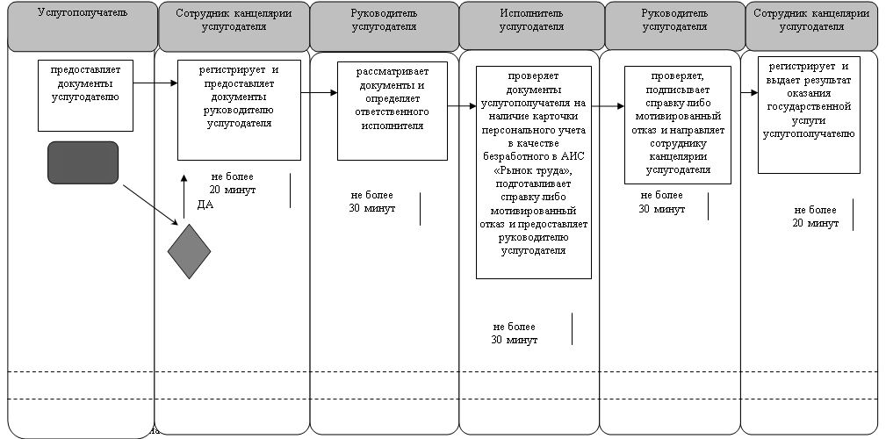

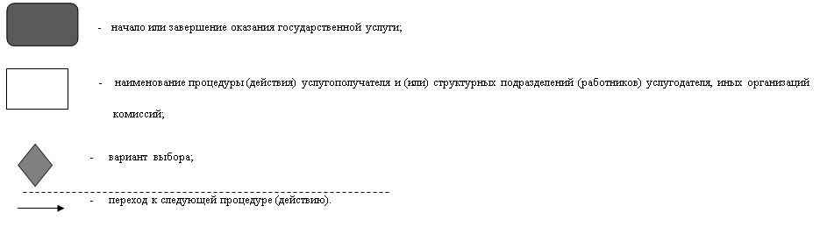

Утвержден
постановлением акимата
Кызылординской области
от "27" февраля 2018 года № 1057
Регламент государственной услуги "Выдача направлений лицам на участие в активных мерах содействия занятости"
1. Общие положения
1. Наименование услугодателя: центры занятости населения районов, города областного значения (далее – услугодатель).
Прием заявлений и выдача результатов оказания государственной услуги осуществляются через:
1) канцелярию услугодателя;
2) веб-портал "электронного правительства": www.egov.kz (далее – портал);
2. Форма оказания государственной услуги - электронная (частично автоматизированная) и (или) бумажная.
3. Результат оказания государственной услуги:
выдача направления лицам на участие в активных мерах содействия занятости, которая включает в себя:
направление для трудоустройства согласно приложению 1 к стандарту государственной услуги "Выдача направлений лицам на участие в активных мерах содействия занятости", утвержденного приказом Министра здравоохранения и социального развития Республики Казахстан от 28 апреля 2015 года № 279 "Об утверждении стандартов государственных услуг в социально-трудовой сфере" (зарегистрирован в Реестре государственной регистрации нормативных правовых актов за номером 11342) (далее - стандарт);
направление на молодежную практику согласно приложению 2 к стандарту;
направление на социальные рабочие места согласно приложению 3 к стандарту;
направление на общественные работы согласно приложению 4 к стандарту либо мотивированный ответ об отказе в оказании государственной услуги по основаниям, предусмотренным пунктом 10 стандарта (далее – мотивированный отказ).
4. Форма предоставления результата оказания государственной услуги - электронная и (или) бумажная.
2. Описание порядка действий структурных подразделений (работников) услугодателя в процессе оказания государственной услуги
5. Основание для начала процедуры (действия) по оказанию государственной услуги: обращение услугополучателя к услугодателю с пакетом документов согласно пункту 9 стандарта либо направление запроса в форме электронного документа через портал.
6. Содержание каждой процедуры (действия), входящей в состав процесса оказания государственной услуги, длительность выполнения:
1) услугополучатель предоставляет услугодателю документы согласно пункту 9 стандарта. Результат процедуры (действия): предоставление пакета документов;
2) сотрудник канцелярии услугодателя регистрирует и предоставляет документы руководителю услугодателя (не более пяти минут). Результат процедуры (действия): регистрация и предоставление документов руководителю услугодателя;
3) руководитель услугодателя рассматривает документы и определяет ответственного исполнителя (не более пяти минут). Результат процедуры (действия): направление документов исполнителю услугодателя;
4) исполнитель услугодателя проверяет факт наличия карточки персонального учета в качестве лица, ищущего работу или безработного в автоматизированной информационной системе (далее - АИС) "Рынок труда", подготавливает и предоставляет проект результата оказания государственной услуги руководителю услугодателя (не более десяти минут). Результат процедуры (действия): подготовка и предоставление проекта результата оказания государственной услуги руководителю услугодателя;
5) руководитель услугодателя проверяет, подписывает и направляет результат оказания государственной услуги сотруднику канцелярии услугодателя (не более пяти минут). Результат процедуры (действия): подписание и направление результата оказания государственной услуги сотруднику канцелярии услугодателя;
6) сотрудник канцелярии услугодателя регистрирует и выдает результат оказания государственной услуги услугополучателю (не более пяти минут). Результат процедуры (действия): выдача услугополучателю результата оказания государственной услуги.
3. Описание порядка взаимодействия структурных подразделений (работников) услугодателя в процессе оказания государственной услуги
7. Перечень структурных подразделений (работников) услугодателя, которые участвуют в процессе оказания государственной услуги:
1) сотрудник канцелярии услугодателя;
2) руководитель услугодателя;
3) исполнитель услугодателя.
8. Подробное описание последовательности процедур (действий), взаимодействия структурных подразделений (работников) услугодателя в процессе оказания государственной услуги, а также описание порядка взаимодействия с другими услугодателями и порядка использования информационных систем в процессе оказания государственной услуги отражено в справочнике бизнес-процессов оказания государственной услуги согласно приложению 1 настоящему регламенту.
Справочник бизнес-процессов оказания государственной услуги размещается на официальных интернет-ресурсах государственного учреждения "Управление координации занятости и социальных программ Кызылординской области", акимата Кызылординской области, акиматов районов и города Кызылорды.
4. Описание порядка использования информационной системы в процессе оказания государственной услуги
9. Описание порядка обращения и последовательности процедур (действий) услугодателя и услугополучателя при получении услугополучателем государственной услуги через портал:
1) услугополучатель регистрируется на портале и направляет запрос в форме электронного документа согласно приложениям к стандарту (далее - электронный запрос), удостоверенный электронной цифровой подписью (далее – ЭЦП) услугополучателя. Результат процедуры (действия): направление пакета документов;
2) сотрудник канцелярии услугодателя регистрирует электронный запрос, предоставляет руководителю услугодателя (не более двадцати минут), Результат процедуры (действия): регистрация и предоставление документов руководителю услугодателя;
3) руководитель услугодателя рассматривает документы и определяет ответственного исполнителя (не более двадцати минут). Результат процедуры (действия): направление документов исполнителю услугодателя;
4) исполнитель услугодателя проверяет факт наличия карточки персонального учета в качестве лица, ищущего работу или безработного в АИС "Рынок труда", подготавливает и предоставляет проект результата оказания государственной услуги руководителю услугодателя (не более двадцати минут). Результат процедуры (действия): подготовка и предоставление проекта результата оказания государственной услуги руководителю услугодателя;
5) руководитель услугодателя проверяет, подписывает и направляет результат оказания государственной услуги сотруднику канцелярии услугодателя (не более двадцати минут). Результат процедуры (действия): подписание и направление результата оказания государственной услуги сотруднику канцелярии услугодателя;
6) сотрудник канцелярии услугодателя регистрирует и направляет результат оказания государственной услуги в "личный кабинет" услугополучателя (не более двадцати минут). Результат процедуры (действия): подписание и направление результата оказания государственной услуги в "личный кабинет" услугополучателя.
Диаграмма функционального взаимодействия информационных систем, задействованных в оказании государственной услуги, в графической форме приведена в приложении 2 к настоящему регламенту.
Приложение 1
к регламенту государственной услуги
"Выдача направлений лицам на участие
в активных мерах содействия занятости"
Справочник бизнес-процессов оказания государственной услуги
При обращении услугополучателя к услугодателю:

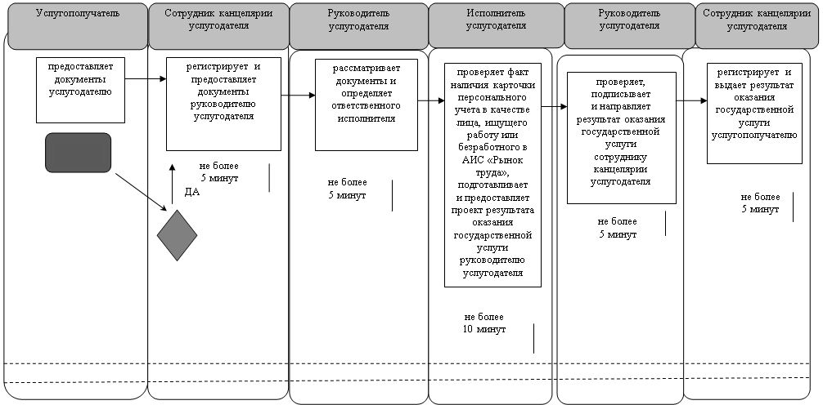

Приложение 2
к регламенту государственной услуги
"Выдача направлений лицам на участие
в активных мерах содействия занятости"
Диаграмма функционального взаимодействия информационных систем, задействованных в оказании государственной услуги, в графической форме
При обращении услугополучателя через портал:

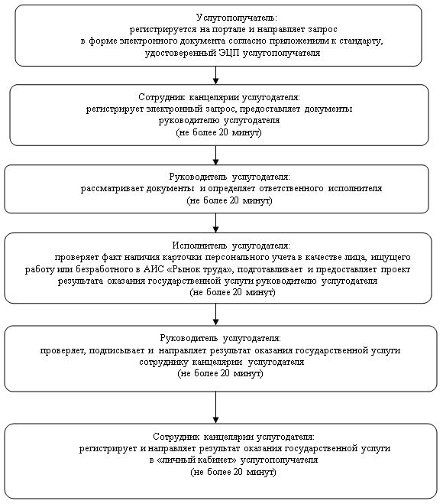

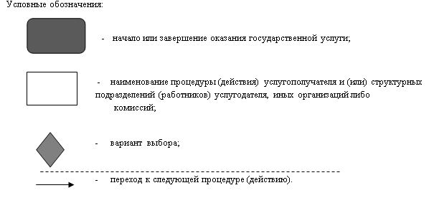

© 2012. РГП на ПХВ «Институт законодательства и правовой информации Республики Казахстан» Министерства юстиции Республики Казахстан

